Mandalas de Gratitud y de
Afirmaciones Positivas

Las palabras tienen una resonancia poderosa y creativa. A través de ellas podemos sintonizarnos con el ritmo de nuestro ser original y verdadero. Las palabras de gratitud nos hacen recordar nuestra conciencia de unidad con la naturaleza. A través de una mandala podemos enviar ondas y energía de apreciación y gratitud a todo lo que existe en ella.
Para hacer un mandala escribimos palabras o frases con distintos tipos de afirmaciones (como Amor infinito, Armonía infinita) o agradecimiento a la naturaleza (Gracias querida Tierra, Gracias querida Agua), sobre papeles pre impresos con círculos concéntricos (el número de círculos es múltiplo de 7). Se escribe empezando en el centro hasta que el último círculo haya sido completado.

Los pensamientos de agradecimiento son una poderosa fuerza positiva que va hacia donde la enviamos y regresa hacia nosotros.

Te invitamos a que elijas una frase positiva o de agradecimiento y crees tu propio mandala.
Puedes realizarlo con birome negra o en colores pero no con lápiz.
Para escribir debes comenzar desde el centro en el sentido de las agujas del reloj y la primera letra debe de ir atravesada al medio por la línea central. Se escribe en letra imprenta mayúscula y sin dejar espacio entre letras ni palabras. En caso de cometer algún error no debes borrar, ni tachar, ni utilizar corrector, simplemente debes colocar de un solo trazo la letra correspondiente encima de la que has escrito mal.
Y cada vez que debas pasar al renglón de arriba la letra debe de ir atravesada nuevamente por la línea central.
Al terminar el último renglón debes cuidar que la última palabra de la frase quede escrita por completo, no cortada.
Aquí lo graficamos con un ejemplo:

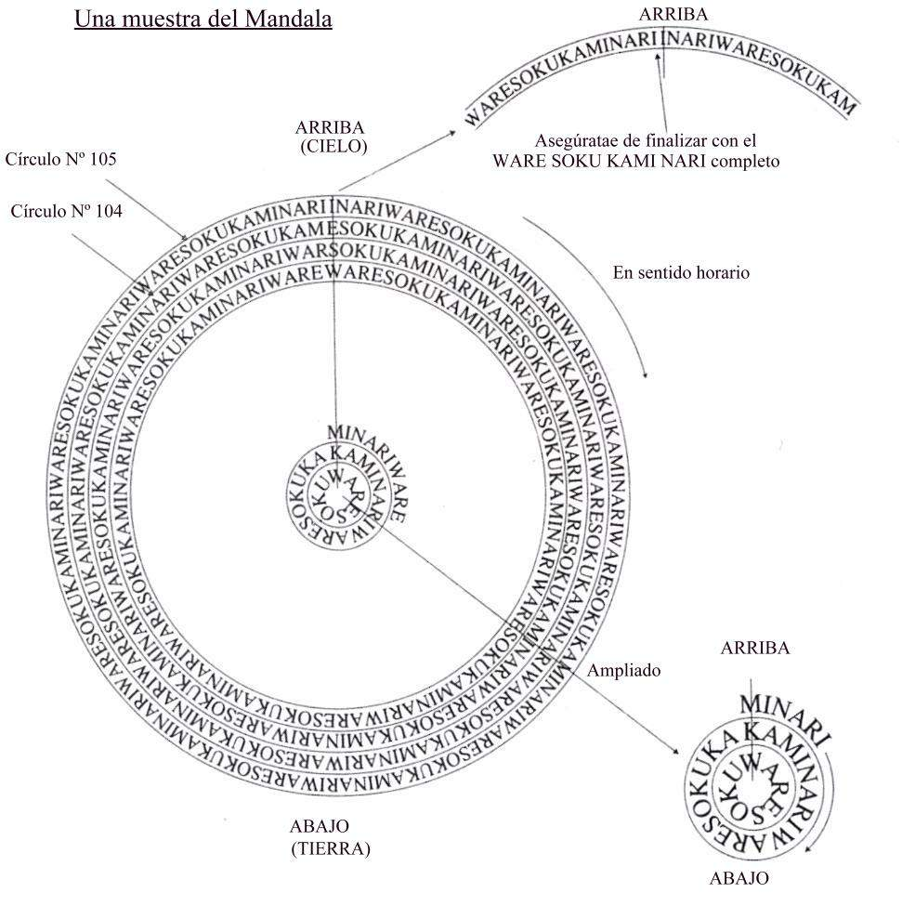
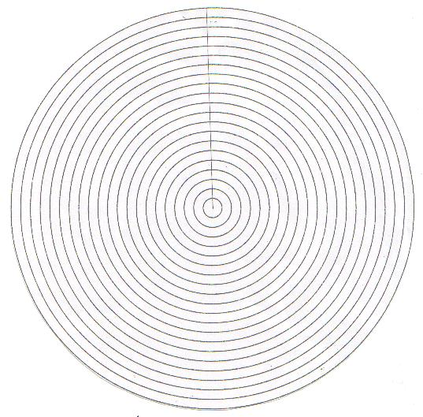

Frase Fecha de Finalización
__________________________ ________________________

Nombre y Apellido
________________________
Ante cualquier inquietud comunícate con nosotros o visita nuestra página:
elenabecu@yahoo.co.uk / amandanoguera@yahoo.com.ar /mugennaruai@yahoo.com.ar
www.geocities.com/byakko_es

